Городова Анна Николаевна
учитель начальных классов
Муниципального бюджетного общеобразовательного учреждения Почётненский учебно-воспитательный комплекс
Муниципального образования Красноперекопский район
Республика Крым
Работа над словарными словами.
В начальной школе программой по русскому языку предусмотрено обязательное изучение слов, правописание которых правилами не проверяется. Одной из главных задач, стоящих перед учителем, является задача научить ребёнка писать эти слова без ошибок. Сделать процесс усвоения трудных слов более эффектным – задача сложная, требующая от современного учителя большой творческой работы.
Недостаточно, чтобы ученик познакомился с грамматическим явлением как таковым. Важно добиться, чтобы значения закрепились, чтобы ученик мог их «переносить» на другие встречающиеся ему явления языка. В результате системы упражнений над словарным словом учащиеся овладевают значениями настолько, что у них вырабатываются навыки и умения быстро и точно применять полученные знания о слове на практике.
При помощи упражнений не только закрепляются, но и уточняются знания детей, формируются навыки самостоятельной работы, укрепляются навыки мыслительной деятельности. Детям непрерывно приходится заниматься анализом, сравнением, составлять словосочетания и предложения, абстрагировать и обобщать. Посредством упражнений знания систематизируются и автоматизируются.
В своей практике при работе со словарными словами я использую карточки со словарными словами.
Описание карточек: двусторонние карточки, с одной стороны карточки написано словарное слово, красным цветом выделены буквы, написание которых надо запомнить.

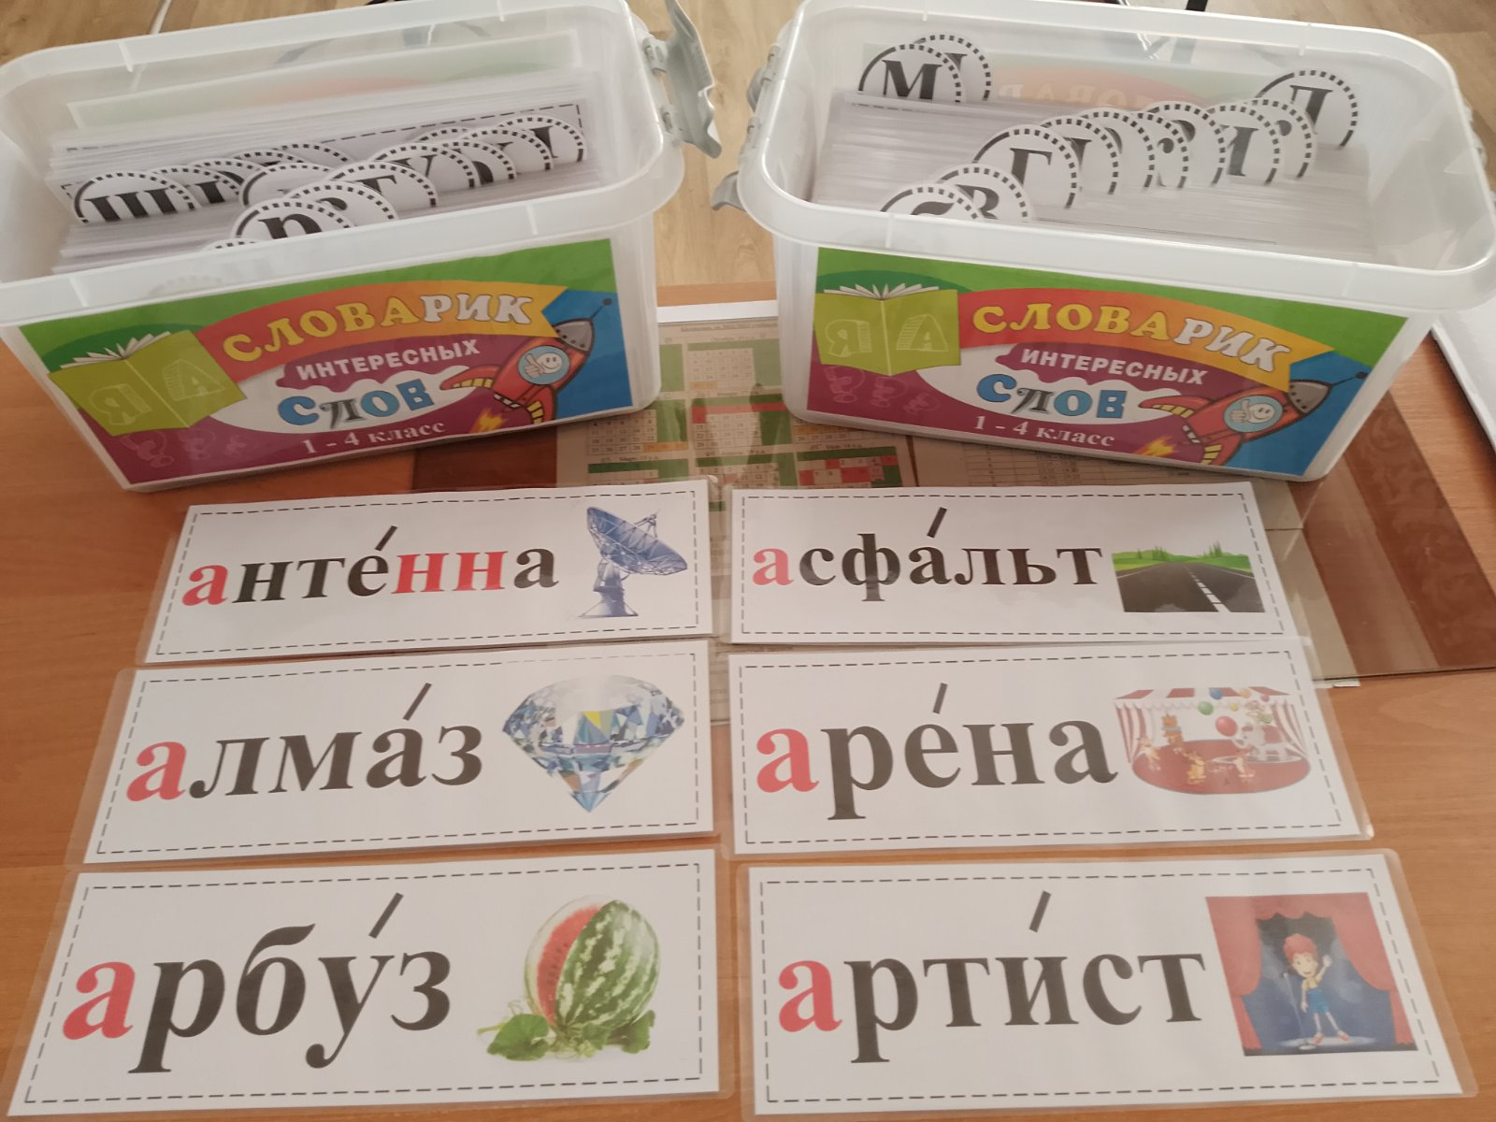
С обратной стороны карточки записаны слова с пропущенными буквами, написание которых надо запомнить.
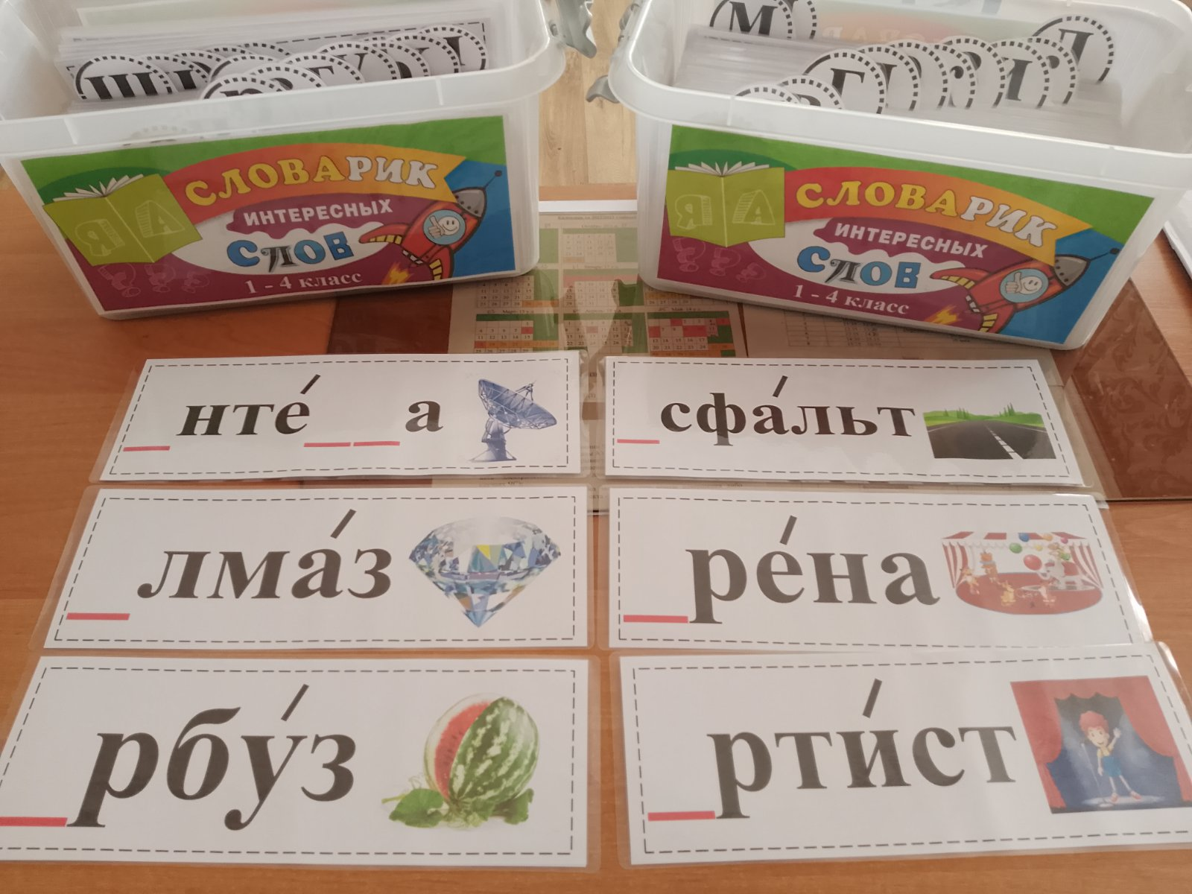
Целью этого материала является представление системы работы над словарным словом на уроках русского языка.
Сначала ребенок знакомится со словарным словом произносит его, объясняет его значение (если ребенок не знает значения слова, обращаемся к толковому словарю С.Ожегова), делит слово на слоги, записывает его, составляет с этим словом словосочетание, предложение. Затем учитель переворачивает карточку на другую сторону, а детям необходимо правильно записать это словарное слово. После того, как ученик записал данное слово, он переворачивает карточку и сверяет правильность написания словарного слова.
Работа проводится систематически на каждом уроке.

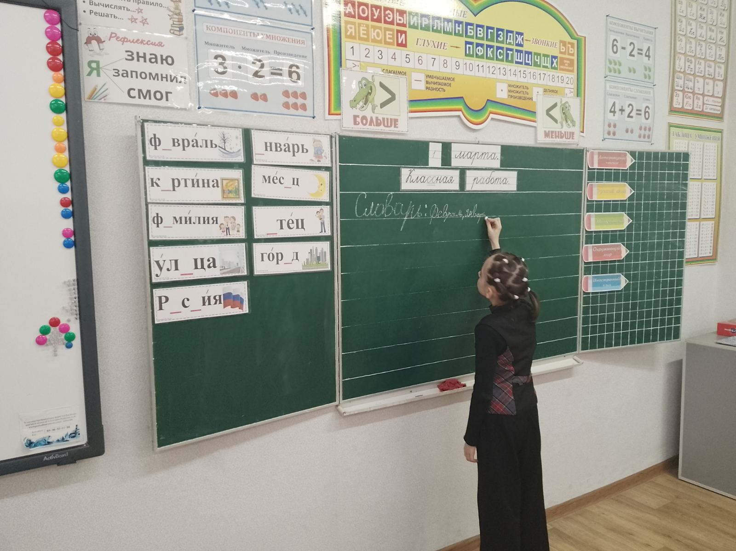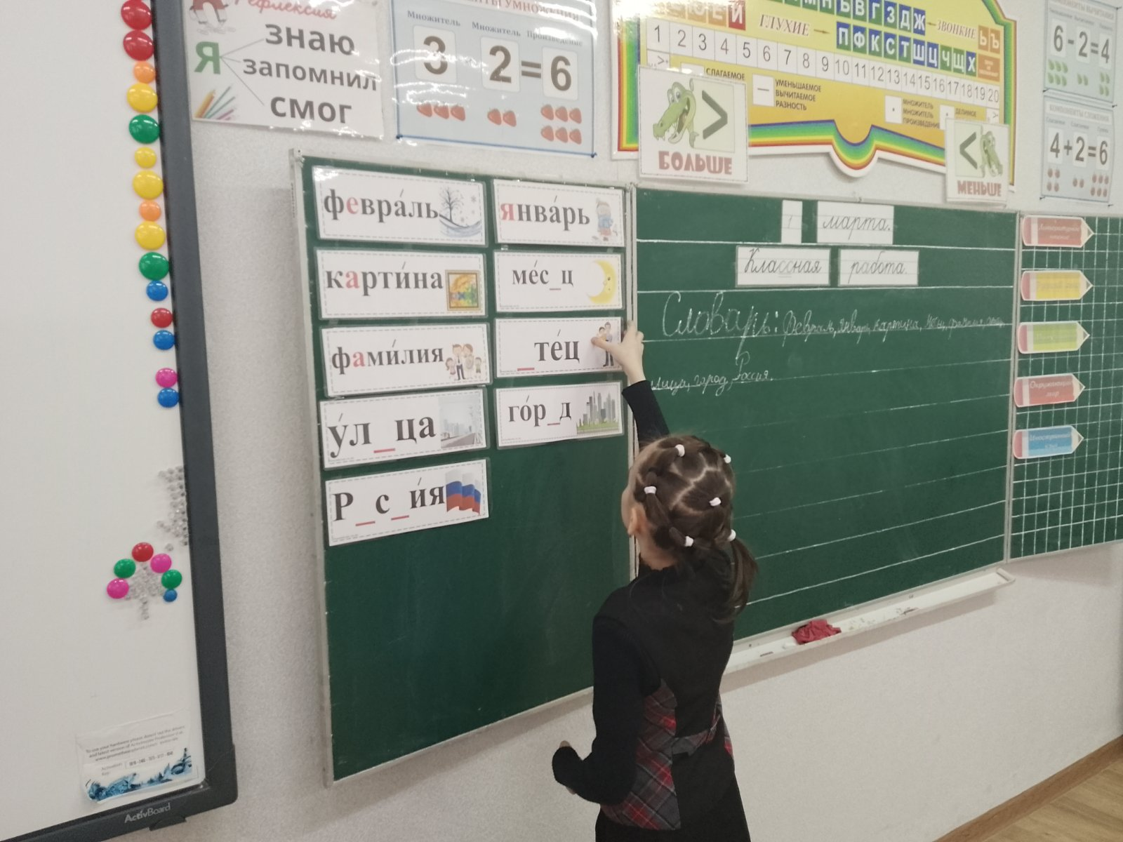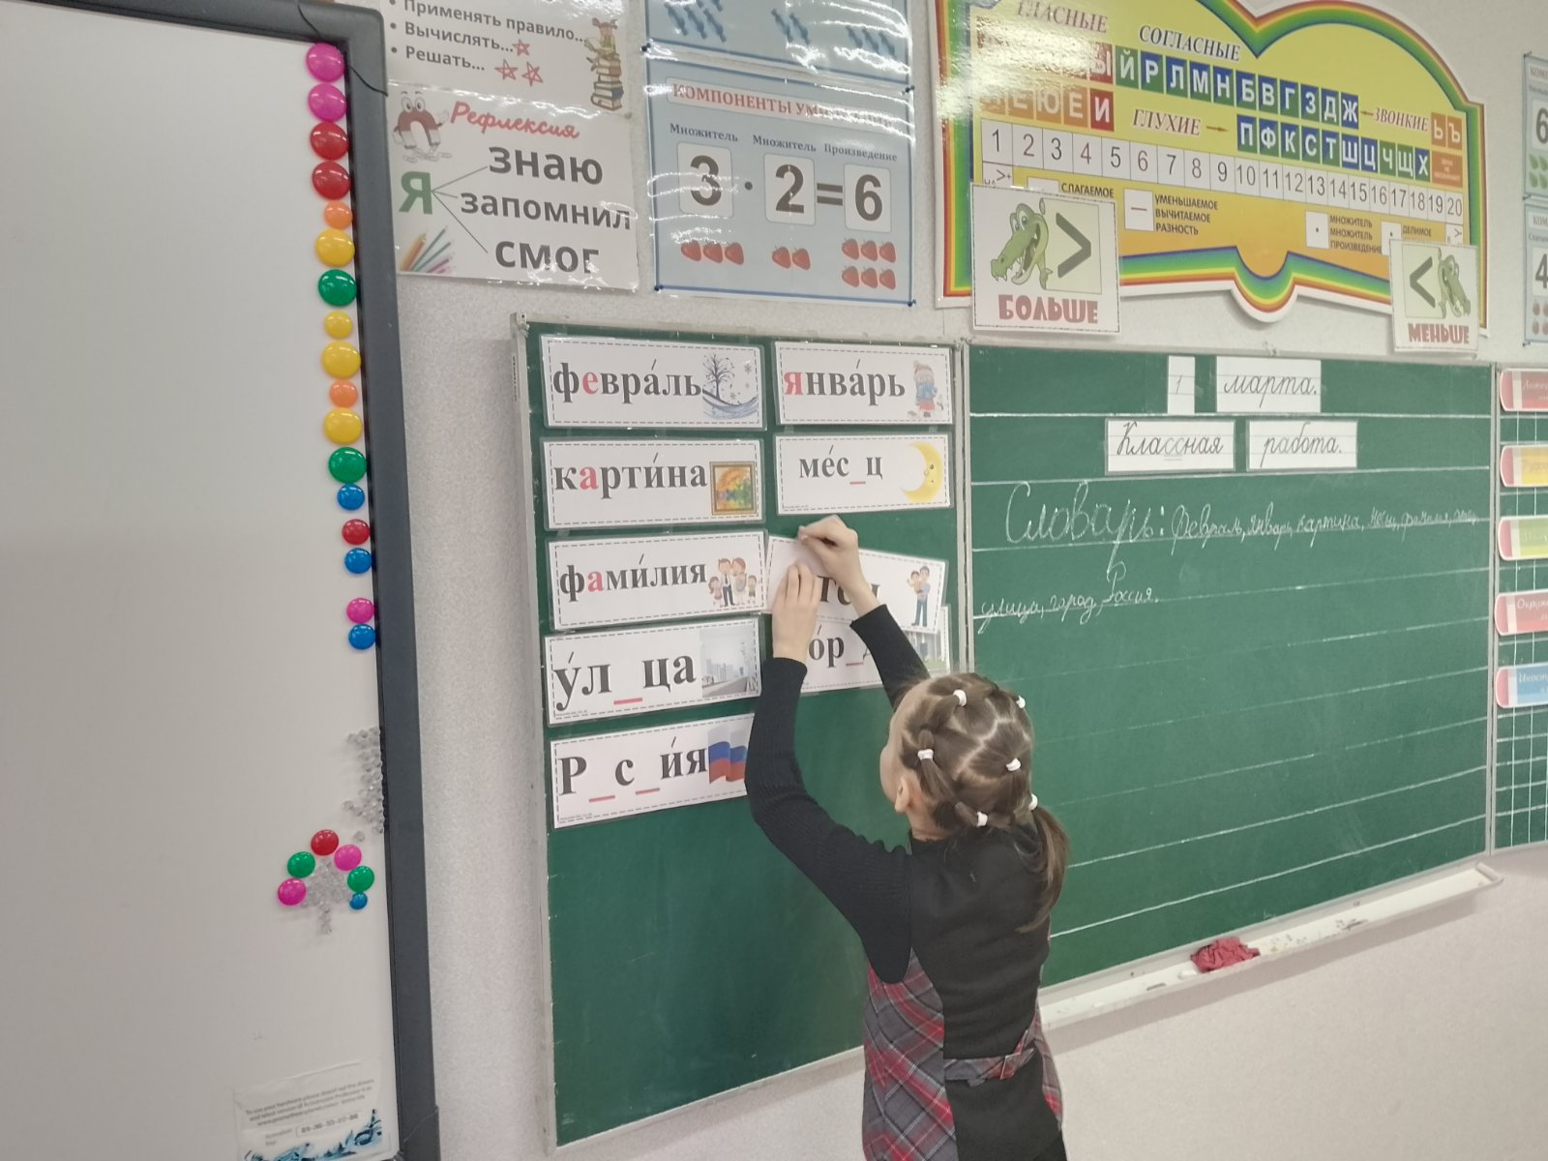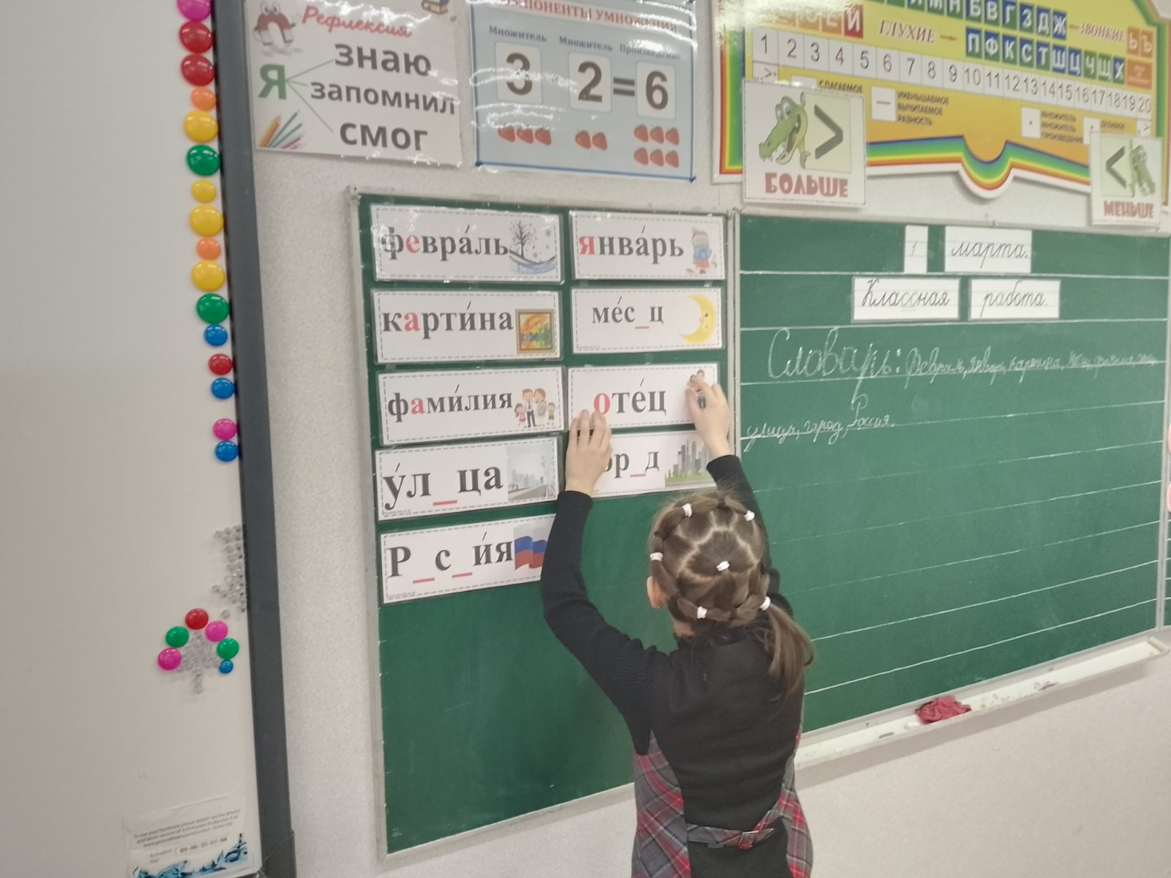

Данный вид работы над словарными словами детям очень интересен. Они с удовольствием выполняют задания.
Чем богаче активный словарь человека, тем содержательнее, доходчивее, грамотнее и красивее его устная и письменная речь. На мой взгляд, лишь систематическая и целенаправленная работа со словарными словами вызывает у учащихся интерес к изучению этих слов и способствует их прочному и успешному запоминанию. Новые словарные слова воспринимаются и запоминаются легче, т.к. школьник производит с ними практические действия, а, следовательно, это ведёт к прочному, основательному и осознанному запоминанию правописания слов с непроверяемой орфограммой.

